Diócesis de Bridgeport
Guía de Contenido para Redes Sociales
Campaña del Obispo 2026: Uno en Cristo
Introducción
A continuación, se presentan publicaciones listas para usar en redes sociales, preparadas para la Diócesis de Bridgeport y sus parroquias, con el fin de apoyar la Campaña del Obispo 2026. Cada publicación ha sido elaborada con el propósito de inspirar a los feligreses a participar, profundizar en su comprensión de los ministerios que están apoyando y fortalecer el compromiso a lo largo de toda la campaña.
Pueden seguir el calendario recomendado para redes sociales o compartir las publicaciones de acuerdo con el calendario de su parroquia. Todos los materiales están diseñados para aumentar la concientización, fomentar la generosidad y unificar nuestro mensaje durante la campaña de este año.
Cada publicación incluye:
• Una imagen adecuada tanto para Facebook como para Instagram
• Un pie de imagen adaptado para usarse en cualquiera de las dos plataformas
Por favor, tengan en cuenta lo siguiente:
• Las publicaciones en Instagram no permiten enlaces interactivos; Facebook sí los permite
• Consideren agregar el enlace para donar a la Campaña del Obispo en la biografía de Instagram para facilitar el acceso
Gracias por ayudarnos a compartir el mensaje de fe, generosidad y comunidad a través de la Campaña del Obispo de este año.
¡Gracias y que Dios los bendiga!

JANUARY POSTS
POST #1 TOPIC: | Introduction to the Bishop’s Appeal | RECOMMENDED POST DATE: | Monday, January 26
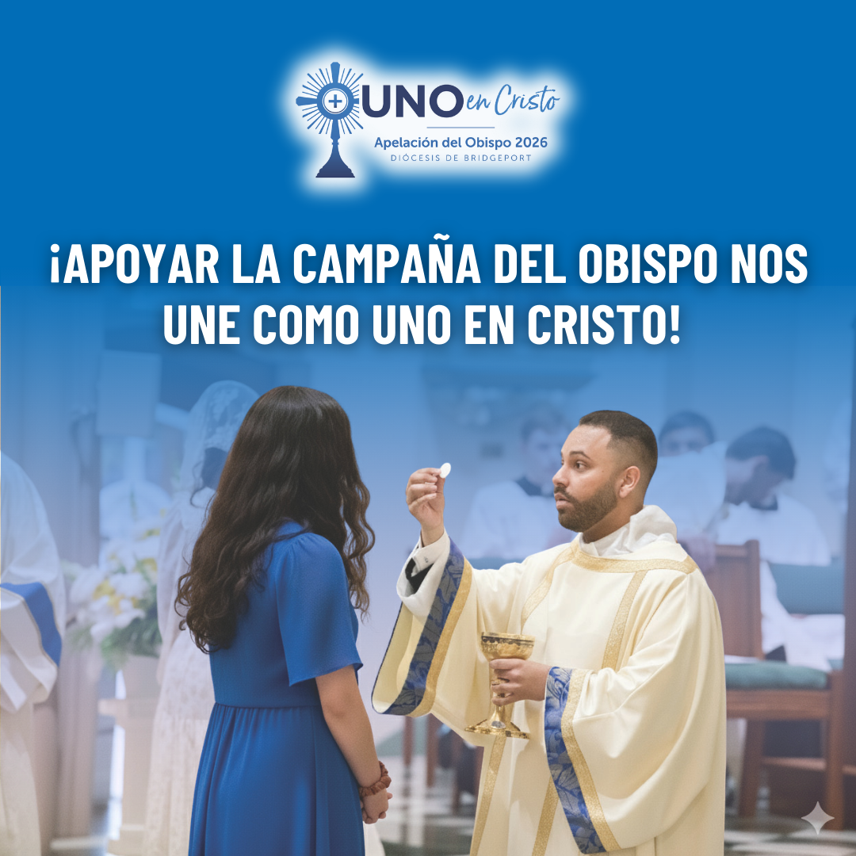
Cada día, el Señor nos llama a caminar con Él y unos con otros. A través de la Campaña del Obispo 2026, nuestra familia diocesana se une como Uno en Cristo para apoyar ministerios que ninguna parroquia podría ofrecer por sí sola. ✝️💛
Su generosidad nos ayuda a:
• 🙏 Formar a sacerdotes, diáconos y líderes laicos
• 👧👦 Acompañar a niños y adultos en su crecimiento en la fe
• 🌟 Caminar junto a todas las familias
• 🤝 Llevar la sanación de Cristo a quienes están solos, sufren o están enfermos
• ❤️ Servir a personas y familias en momentos de crisis
• 📚 Brindar asistencia para la matrícula en la educación católica
Cada donación fortalece nuestra misión en todo el Condado de Fairfield. 💒 Que sigamos caminando como Uno en Cristo, sirviendo a quienes más lo necesitan y creciendo como verdaderos discípulos.
Conozca más y haga su donación hoy visitando: 2026BishopsAppeal.org
#2026BishopsAppeal #DiocesisDeBridgeport #UnoEnCristo

FEBRUARY POSTS
POST #2  TOPIC: | Seminarian Spotlight - Herley Mendez | RECOMMENDED POST DATE: | Tuesday, February 10
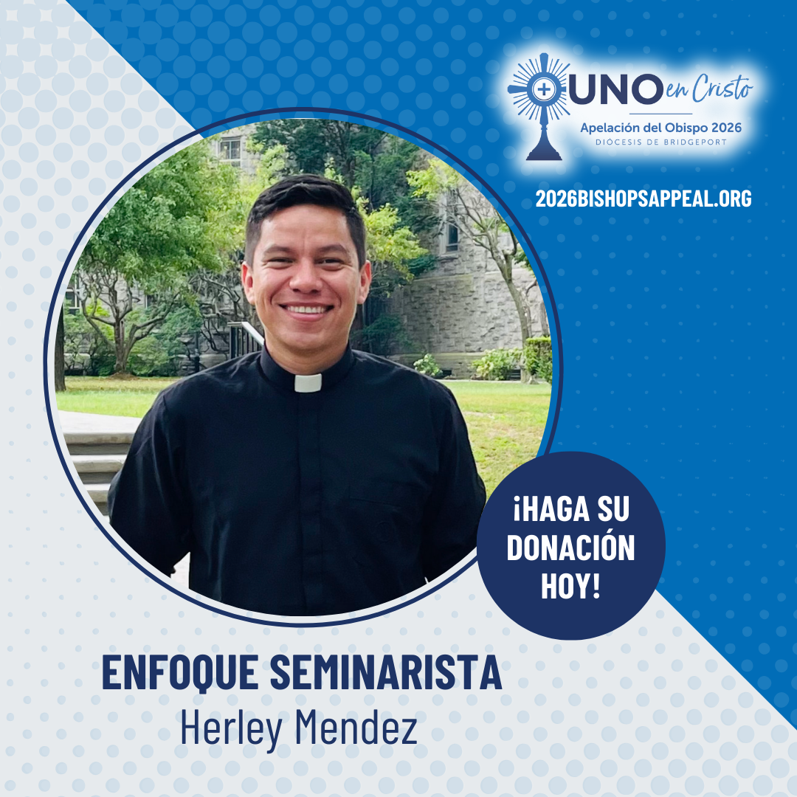
Desde las Misas de su niñez hasta viajes misioneros en aldeas remotas, Dios ha guiado el llamado de Herley Mendez al sacerdocio. A través de su familia, sus pastores, los formadores del seminario y, de manera especial, el apoyo del Obispo Caggiano, ha crecido en la fe, la fraternidad y el servicio lleno de alegría.
El seminario ha transformado su vida, enseñándole a confiar en Dios, profundizando su vida de oración y preparando su corazón para servir al Pueblo de Dios. Su generosidad a la Campaña del Obispo hace posible esta formación y ayuda a que los futuros sacerdotes caminen junto al Pueblo de Dios y lo acerquen a Cristo.
Gracias por apoyar las vocaciones. Por favor, continúen orando por Herley y por todos los seminaristas. ✝️🙏
¡Haga su donación a la Campaña del Obispo hoy! Visite: 2026BishopsAppeal.org
#2026BishopsAppeal #DiocesisDeBridgeport #UnoEnCristo #OremosPorNuestrosSeminaristas
FEBRUARY POSTS
POST #3 TOPIC: | Lent | RECOMMENDED POST DATE: | Wednesday, February 18 (Ash Wednesday)
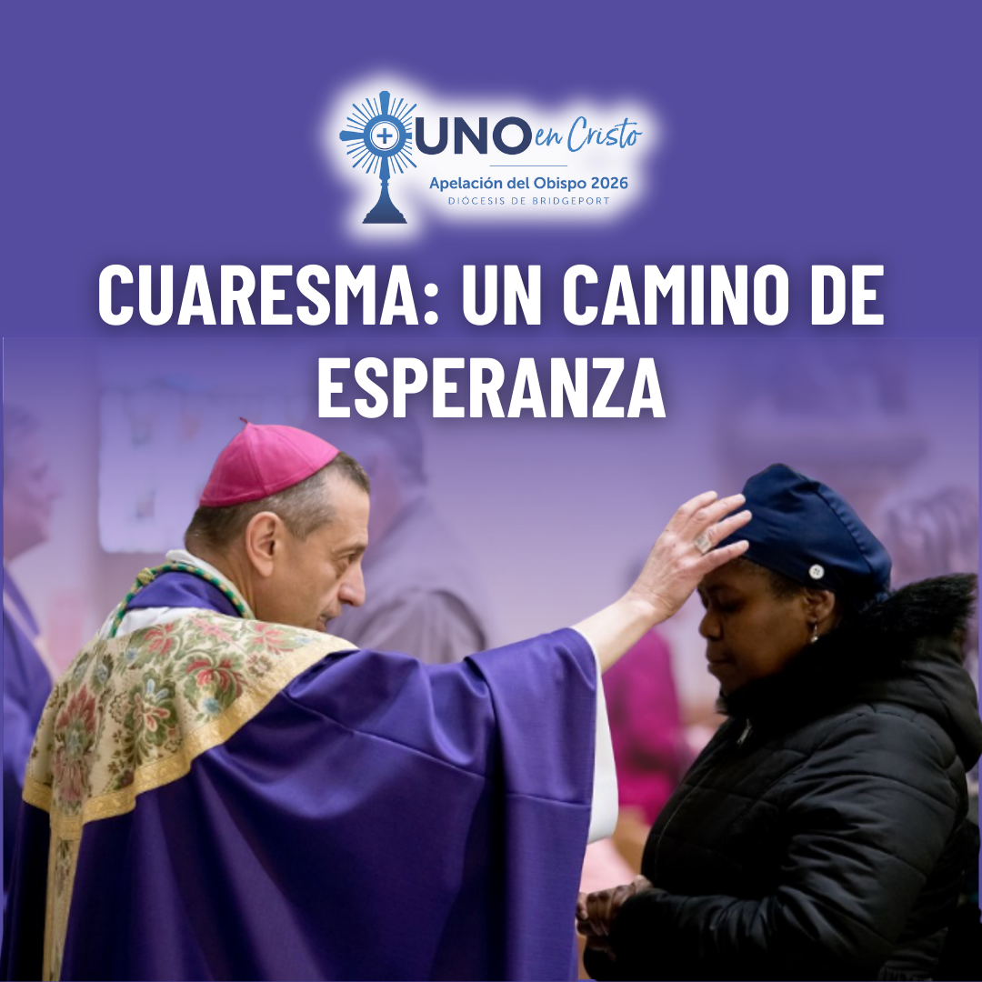
Al comenzar el tiempo de la Cuaresma, recordamos el llamado a la oración, el ayuno y la limosna, prácticas que nos acercan más a Cristo y entre nosotros. Este tiempo santo nos invita a hacer un camino interior, a reflexionar sobre la misericordia de Dios y a renovar nuestro compromiso de vivir el Evangelio con mayor plenitud.
La Cuaresma es un camino del corazón, un tiempo lleno de esperanza. Una esperanza que se extiende, levanta y transforma la vida de quienes nos rodean. Unidos como Uno en Cristo, estamos llamados a compartir esa esperanza con nuestros hermanos y hermanas.
Al ofrecer sus sacrificios cuaresmales, le invitamos a considerar una donación a la Campaña del Obispo. Su generosidad se convierte en algo más que un acto de dar; se transforma en un signo vivo de esperanza y en un testimonio de nuestra unidad como Uno en Cristo. Estamos orando por usted al comenzar el camino cuaresmal.
¡Haga su donación a la Campaña del Obispo hoy! Visite: 2026BishopsAppeal.org
#2026BishopsAppeal #DiocesisDeBridgeport #UnoEnCristo #MiercolesDeCeniza

MARCH POSTS
POST #4 TOPIC: | Young Adult Ministry Spotlight – Emma Ratnavel | RECOMMENDED POST DATE: | Thursday, March 5

Al crecer en una familia profundamente arraigada en la fe, Emma Ratnavel siempre anheló una comunidad en Cristo que la acompañara toda la vida. Después de la universidad, una amiga la invitó a un evento del Ministerio de Jóvenes Adultos, una bendición inesperada que la reunió con otros jóvenes que también deseaban la santidad y una amistad católica auténtica.
A través del coro, estudios bíblicos, diálogos de fe e incluso actividades llenas de alegría como patinaje y baile, encontró un espacio donde los jóvenes adultos se apoyan mutuamente, oran juntos y viven su fe con valentía. Este ministerio le ha permitido poner al servicio del Señor sus dones —la música, el liderazgo y la hospitalidad— para glorificar a Dios e inspirar a otros a seguir a Cristo con todo el corazón.
La Campaña del Obispo ayuda a sostener ministerios como el de Jóvenes Adultos, creando espacios donde los jóvenes católicos se encuentran con Cristo, forman una comunidad duradera y crecen como una sola Iglesia. Su testimonio nos recuerda que, cuando los jóvenes adultos se unen en la fe, el Señor trae alegría, fortaleza y esperanza renovada a nuestras parroquias. 🙏✨
¡Haga su donación a la Campaña del Obispo hoy! Visite: 2026BishopsAppeal.org
#2026BishopsAppeal #DiocesisDeBridgeport #UnoEnCristo #MinisterioDeJovenesAdultos

MARCH POSTS
POST #5 TOPIC: | Catholic Charities Spotlight | RECOMMENDED POST DATE: | Thursday, March 19

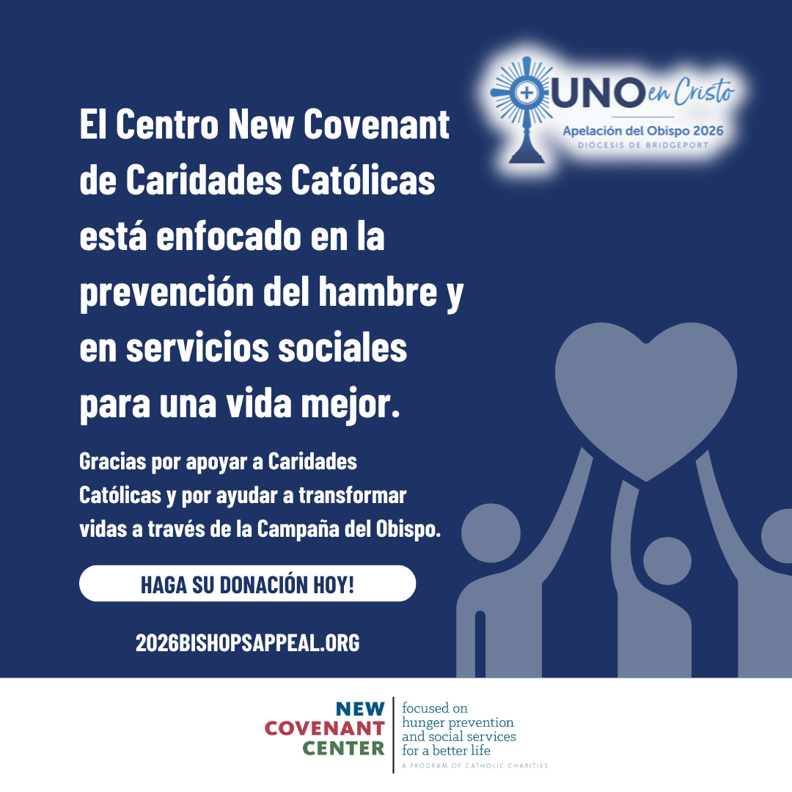
Aaron perdió su empleo y su hogar, quedando herido, abrumado y sin saber a dónde acudir. Pero, gracias al apoyo del Centro New Covenant de Caridades Católicas en Stamford, encontró un acompañamiento compasivo en su camino hacia un nuevo comienzo. ❤️‍🩹🏠
El personal caminó junto a él mientras buscaba vivienda, recuperaba el enfoque y regresaba al mercado laboral. Hoy, Aaron tiene un nuevo apartamento y una esperanza renovada, gracias a su orientación y a los programas que apoyan a quienes no tienen hogar, buscan empleo y están listos para reconstruir sus vidas. 🙌✨
Historias como la de Aaron son posibles gracias a la Campaña del Obispo. Su generosidad ayuda a acompañar a nuestros hermanos y hermanas en momentos de crisis y a transformar vidas cada día. 💙🙏
Apoye a Caridades Católicas haciendo su donación a la Campaña del Obispo hoy.
Visite: 2026BishopsAppeal.org
#2026BishopsAppeal #DiocesisDeBridgeport #UnoEnCristo #CaridadesCatolicas
MARCH POSTS
POST #6 TOPIC: | Holy Week | RECOMMENDED POST DATE: | Monday, March 30
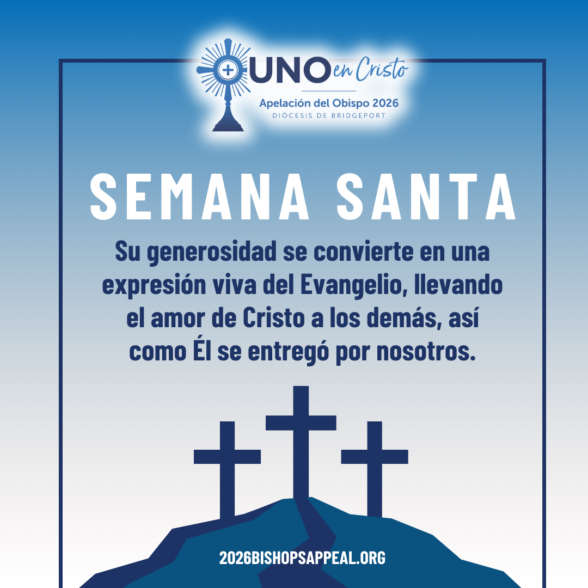
Al comenzar la Semana Santa, caminamos con Cristo por el camino de su Pasión, recordando su amor profundo y su sacrificio supremo por nosotros. ✝️💛
Esta semana sagrada nos invita a renovar el corazón, profundizar en la oración y renovar nuestro compromiso de vivir como verdaderos discípulos. A través de la Campaña del Obispo 2026, nuestra familia diocesana continúa la misión de Cristo, apoyando a quienes más lo necesitan, formando a futuros sacerdotes y líderes, cuidando a los más vulnerables y fortaleciendo la fe y la educación católica en todo el Condado de Fairfield.
Su generosidad se convierte en una expresión viva del Evangelio, llevando el amor de Cristo a los demás, así como Él se entregó por nosotros. 🌿
Que esta Semana Santa nos acerque más al Señor y los unos a los otros, mientras caminamos juntos como Uno en Cristo. Para participar en la Campaña del Obispo, visite: 2026BishopsAppeal.org
#2026BishopsAppeal #DiocesisDeBridgeport #UnoEnCristo #SemanaSanta

APRIL POSTS
POST #7 TOPIC: | Ministry Spotlight – Ambassador Program (Cate Gosselin) | RECOMMENDED POST DATE: | Thursday, April 9
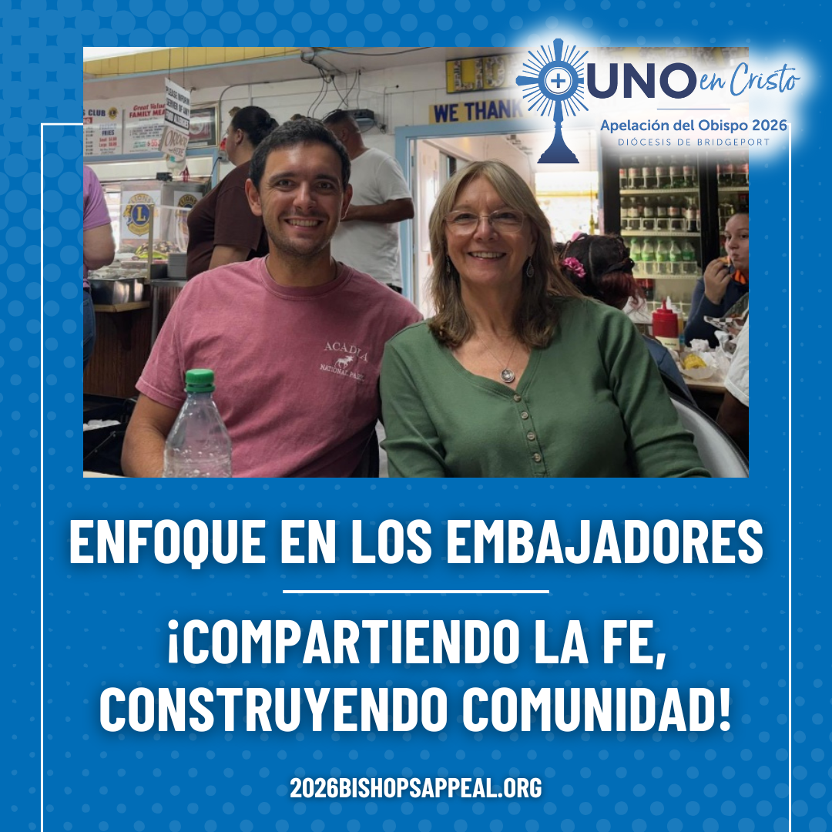
Cate Gosselin se unió a los Embajadores en 2020 para ayudar a reconstruir la vida parroquial y compartir la fe con los demás. Guiada por Monseñor Weiss y sostenida por Dios, hoy participa en espacios de formación, fraternidad y acogida de nuevos feligreses. ✝️💒
A través de encuentros mensuales, café y convivencia después de la Misa, y actividades familiares, los Embajadores como Cate ayudan a otros a regresar a la fe mientras fortalecen la vida comunitaria. “Cada día tenemos la oportunidad de servir, compartiendo nuestra historia de fe o escuchando la de otros”, afirma. 🕊️❤️
Este ministerio encarna el lema de la Campaña del Obispo, Uno en Cristo, reuniendo a los feligreses para renovar y fortalecer la Iglesia.
Ayude a sostener este programa y muchos más con su donación a la Campaña del Obispo.
Visite: 2026BishopsAppeal.org
#2026BishopsAppeal #DiocesisDeBridgeport #UnoEnCristo #Embajadores

APRIL POSTS
POST #8 TOPIC: | Deacon Spotlight – Dcn. David Flynn | RECOMMENDED POST DATE: | Tuesday, April 21
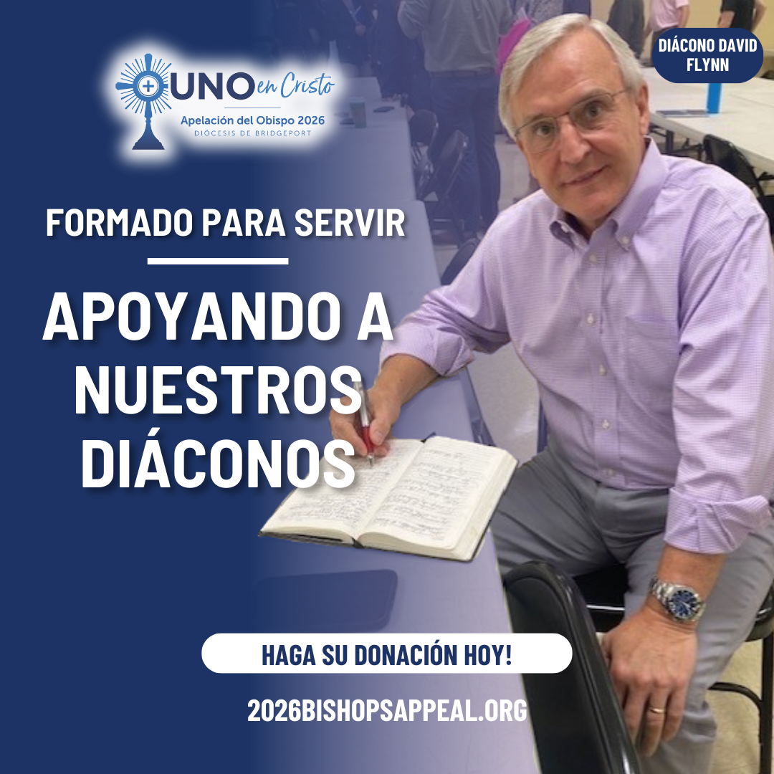
Durante años, el Diácono David Flynn percibió en silencio el llamado al diaconado, hasta que una sencilla pregunta de su hermana se convirtió en la confirmación que tanto había pedido en oración. A lo largo de cinco años y medio de formación, su esposa Anita y guías espirituales de confianza caminaron a su lado, recordándole que “para predicar bien, primero hay que orar”.
Su ministerio ha profundizado su relación con Cristo y fortalecido la fe de su familia, mientras acompaña a feligreses, a candidatos de OCIA y a todos aquellos que buscan un encuentro más profundo con Dios. Los programas de formación, retiros, dirección espiritual y recursos diocesanos continúan nutriendo su vocación y preparándolo para servir como testigo de verdad, sanación y unidad.
La Campaña del Obispo apoya la formación y la capacitación continua de diáconos como el Diácono Flynn, ayudándolos a servir a la misión de renovación de la Iglesia y a unirnos como Uno en Cristo.
¡Haga su donación a la Campaña del Obispo hoy! Visite: 2026BishopsAppeal.org
#2026BishopsAppeal #DiocesisDeBridgeport #UnoEnCristo #Diaconado
MAY POSTS
POST #9 TOPIC: | Month of Mary | RECOMMENDED POST DATE: | Monday, May 4
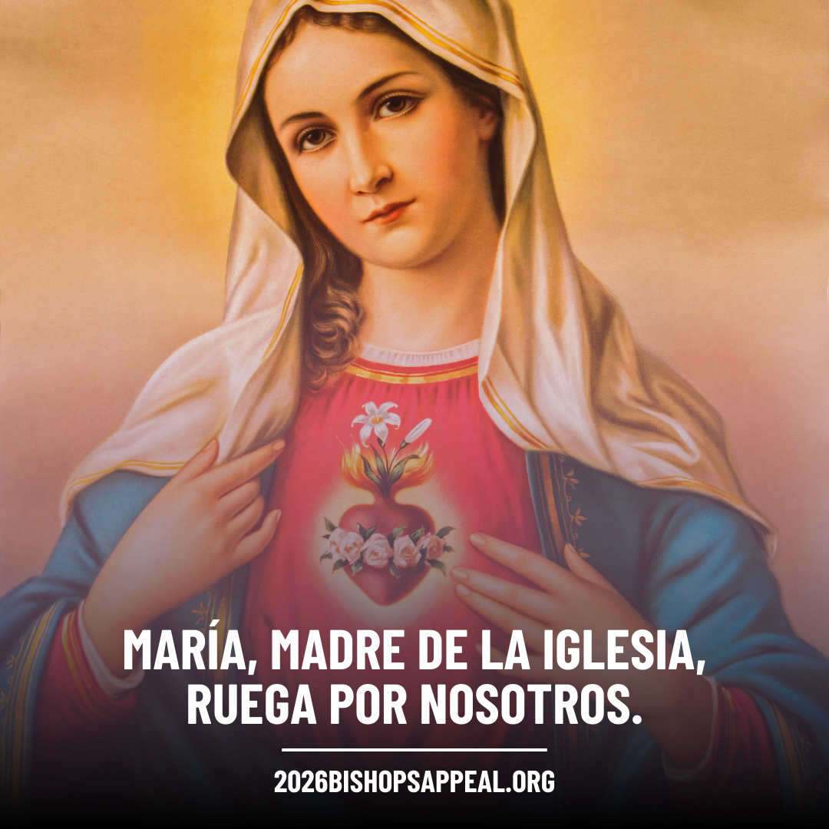
Durante el mes de mayo, volvemos nuestro corazón a María, nuestra Madre, quien dijo fielmente “sí” a Dios y continúa guiándonos más cerca de su Hijo. ✝️💙
Al honrar el ejemplo de María de confianza, valentía y discipulado, también oramos por quienes están discerniendo su propio “sí” al llamado de Dios, especialmente por nuestros seminaristas y por todos los que disciernen una vocación. 🌿
A través de la Campaña del Obispo 2026, nuestra familia diocesana apoya la formación de futuros sacerdotes, el crecimiento de la fe en nuestras parroquias y escuelas, y los ministerios que llevan el amor de Cristo a quienes más lo necesitan. Su generosidad ayuda a otros a seguir el ejemplo de María, abiertos al plan de Dios.
María, Madre de la Iglesia, ruega por nosotros. 🙏🌹
💙 ¡Haga su donación a la Campaña del Obispo hoy! Visite: 2026BishopsAppeal.org
#2026BishopsAppeal #DiocesisDeBridgeport #UnoEnCristo #MesDeMaria

MAY POSTS
POST #10 TOPIC: | Ministry Spotlight – St. Luke Guild (Tom Walsh) | RECOMMENDED POST DATE: | Thursday, May 14
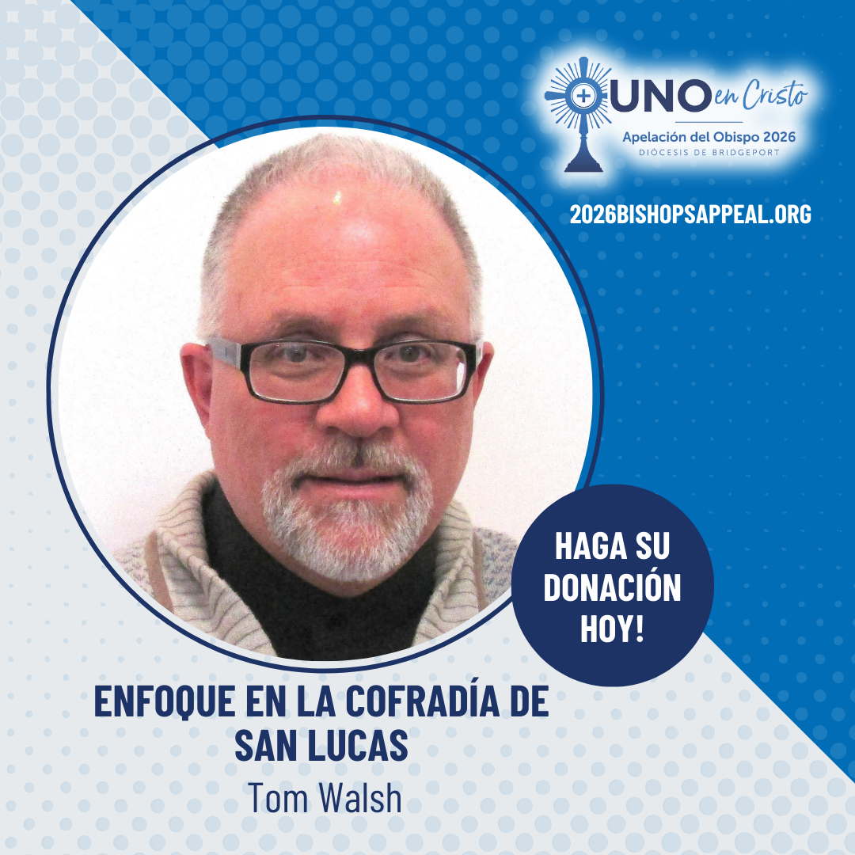
Como capellán en el Hospital Yale New Haven, Tom Walsh fue testigo directo de la dedicación y la compasión de los profesionales de la salud. 🏥💙 Para extender su ministerio y apoyar a quienes cuidan de los demás, se unió al Gremio de San Lucas, una comunidad dedicada a la formación y al acompañamiento espiritual de los profesionales de la salud en toda la Diócesis. ✝️🙏
A través de la Cofradía, Tom participa en encuentros de oración, conversaciones y reflexiones sobre libros 📚, y obras de misericordia como campañas de recolección de alimentos 🍲. Estas experiencias fomentan la fraternidad entre sus miembros y brindan alimento espiritual a quienes están en la primera línea del cuidado.
Tom comparte: “El Señor ha transformado mi vida como miembro de la Cofradía al mostrarme la enseñanza de San Pablo: que todos nosotros, aunque seamos muchos, somos un solo cuerpo en Cristo” (Romanos 12:4-5). 🌟
La Campaña del Obispo ayuda a sostener ministerios como la Cofradía de San Lucas, fortaleciendo la misión de la Iglesia al formar y acompañar a quienes sirven a los demás. 💛
¡Haga su donación a la Campaña del Obispo hoy! Visite: 2026BishopsAppeal.org
#2026BishopsAppeal #DiocesisDeBridgeport #UnoEnCristo #LaCofradia

JUNE POSTS
POST #11 TOPIC: | Pastoral Accompaniment: Pastoral Companions | RECOMMENDED POST DATE: | Thursday, April 9
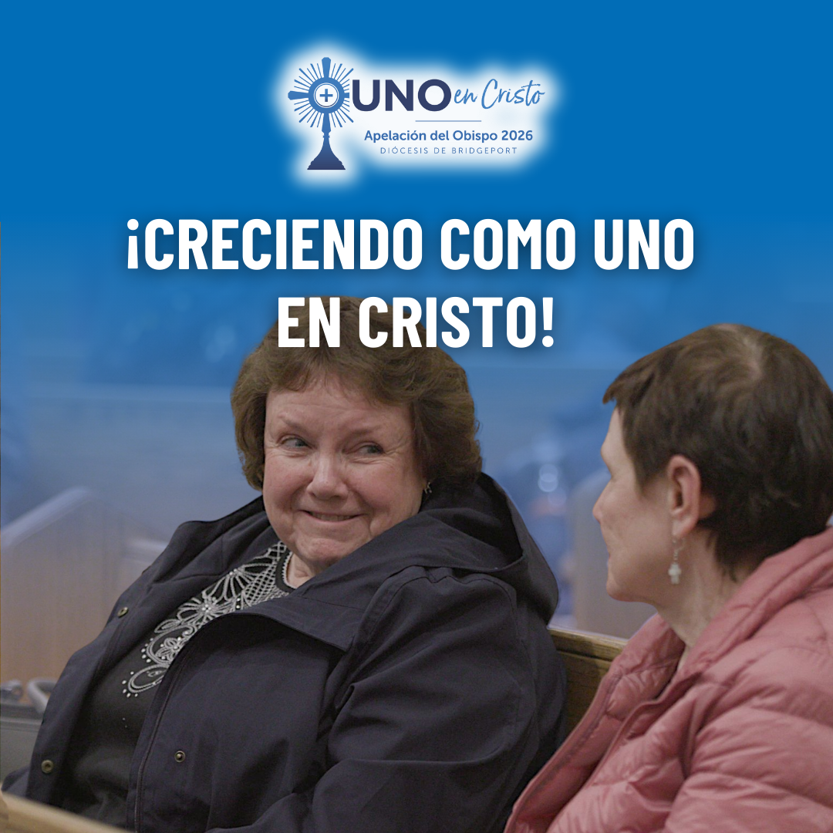
En toda la Diócesis de Bridgeport, muchas personas enfrentan la soledad, el aislamiento y la desconexión espiritual. 💛 A través de “The One”, los Acompañantes Pastorales caminan junto a las personas mediante visitas a domicilio, oración y amistad espiritual personalizada.
Ellos visitan a personas en sus hogares, residencias de ancianos y hospitales — orando juntos, compartiendo la Palabra de Dios, llevando la Comunión e incluso ofreciendo reflexiones de la Misa para que nadie se sienta desconectado. 📖✨ Los boletines semanales, la música de la Misa y las comidas preparadas por grupos parroquiales como Caring Cooks ayudan a las personas a mantenerse unidas a su familia parroquial. 🍲🎶
Ya sea por un tiempo breve durante una enfermedad o en las etapas finales de la vida, estas visitas recuerdan a cada persona que no está sola. 💞 La Campaña del Obispo hace posible este acompañamiento mientras crecemos como Uno en Cristo.
¡Haga su donación a la Campaña del Obispo hoy! Visite: 2026BishopsAppeal.org
#2026BishopsAppeal #DiocesisDeBridgeport #UnoEnCristo #AcompanamientoPastoral

JUNE POSTS
POST #12 TOPIC: | Father’s Day/ Retired Priests (Msgr. Edward Surwilo & Fr. James Grosso) | RECOMMENDED POST DATE: | Thursday, June 18
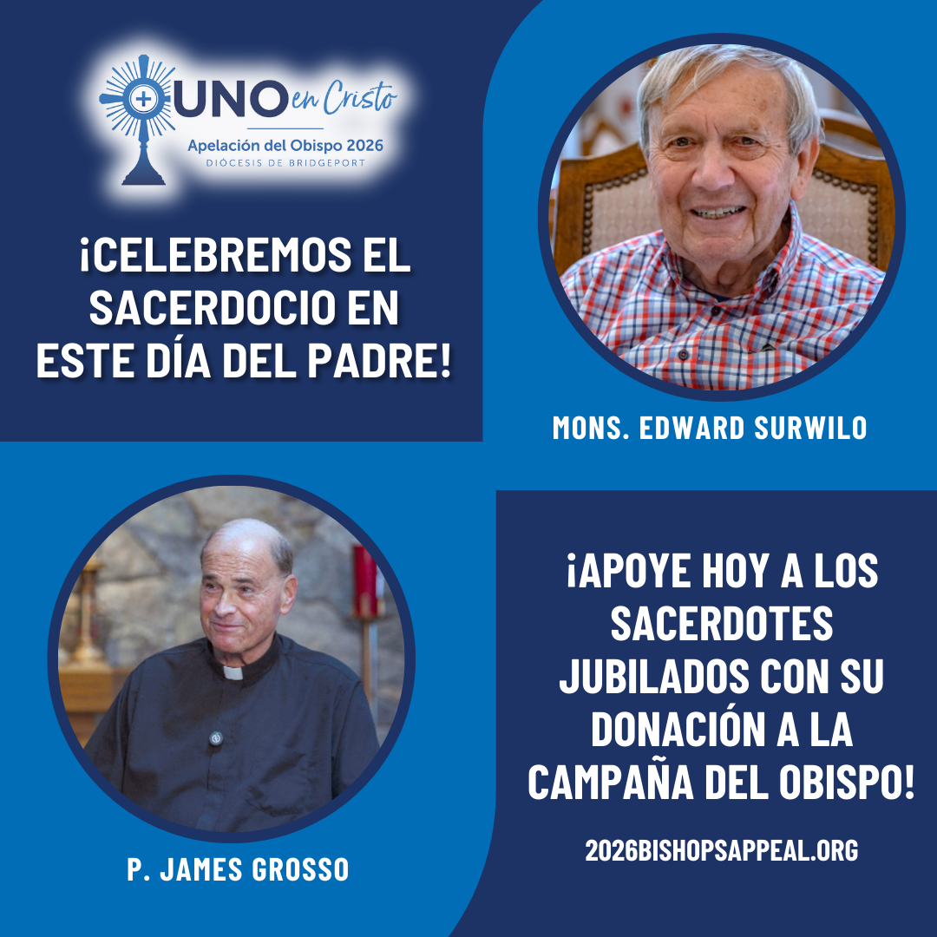
En este Día del Padre, celebramos el don del sacerdocio y el fiel servicio de los sacerdotes que guían, consuelan e inspiran a nuestras comunidades. ✝️
Uno de nuestros sacerdotes jubilados, Monseñor Edward Surwilo, ha servido a la Diócesis durante 61 años, ofreciendo cercanía y cuidado a innumerables familias, desde bautismos hasta funerales. Aun en su jubilación, continúa sirviendo al celebrar la Santa Misa, funerales y apoyando la vida parroquial. 🙏💒
Otro de nuestros sacerdotes, P. James Grosso, ahora jubilado, fue párroco de la Parroquia St. Leo durante décadas y atesora la alegría del ministerio: celebrar los sacramentos, acompañar a las familias y compartir la vida de la Iglesia. Incluso en su jubilación, continúa llevando a Cristo a los fieles. ✨💖
Vidas como las de ellos nos recuerdan que el sacerdocio es una vocación de amor, servicio y presencia. La Campaña del Obispo apoya a sacerdotes jubilados como Monseñor Surwilo, el P. Grosso y muchos más, y al mismo tiempo ayuda a formar a la próxima generación de vocaciones, asegurando que nuestras comunidades sigan experimentando el amor de Cristo a través del cuidado pastoral. 🌟
Apoye a nuestros sacerdotes jubilados con su donación a la Campaña del Obispo hoy. Visite: 2026BishopsAppeal.org
#2026BishopsAppeal #DiocesisDeBridgeport #UnoEnCristo #SacerdotesJubilados
JULY POSTS
POST #13 TOPIC: | Vocations | RECOMMENDED POST DATE: | Tuesday, July 7
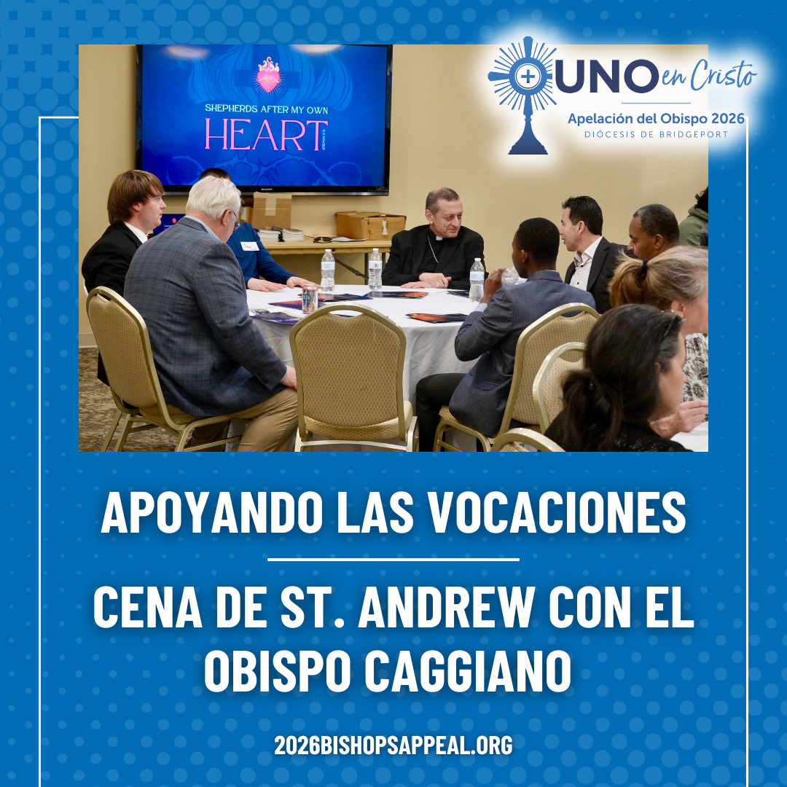
El pasado otoño, un grupo diverso de jóvenes —entre ellos maestros, estudiantes, ingenieros, un empleado de zoológico, un carpintero, un reciente converso del hinduismo y muchos más— se reunió con el Obispo Frank J. Caggiano para una significativa Cena St. Andrew. 🙏✨
Juntos oraron, compartieron la mesa y dialogaron abiertamente sobre el discernimiento y la posibilidad del sacerdocio. El Obispo Caggiano los animó a redescubrir el don del silencio y a escuchar profundamente la voz del Señor: “Dios ya ha elegido el mejor camino; nuestra tarea es saber escucharlo”.
Su generosidad a la Campaña del Obispo hace posibles momentos como este, al apoyar a los seminaristas, los programas vocacionales y el trabajo continuo de formación de futuros sacerdotes. 💒🔥
¡Apoye hoy las vocaciones del futuro! Visite: 2026BishopsAppeal.org
#2026BishopsAppeal #DiocesisDeBridgeport #UnoEnCristo #Vocaciones

JULY POSTS
POST #14 TOPIC: | Ministry Spotlight – St. Jerome Center | RECOMMENDED POST DATE: | Thursday, July 23
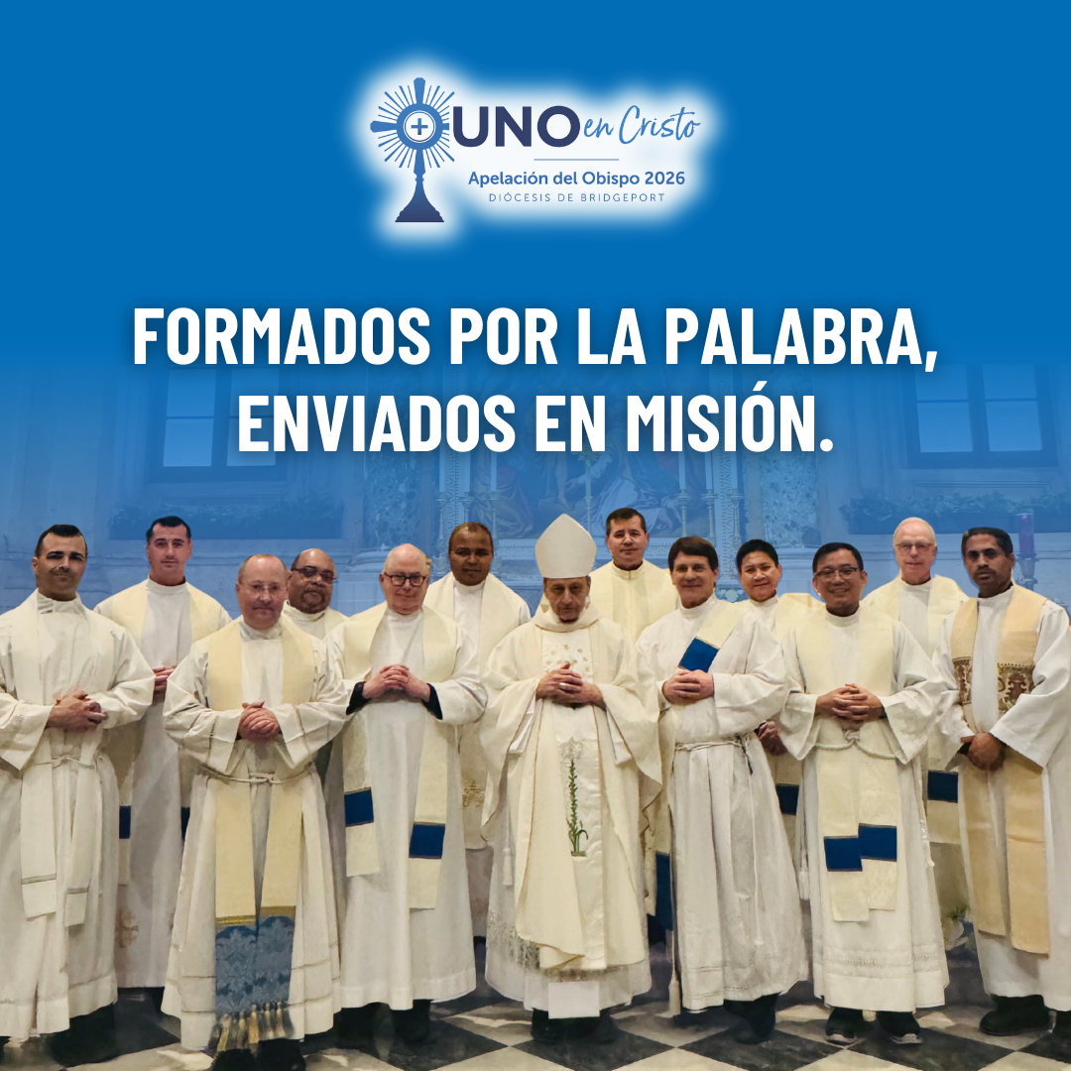
A dos años del inicio de “The One”, la Diócesis está siendo testigo de una poderosa renovación, visible de manera especial a través del nuevo Centro St. Jerome para la Predicación y los Estudios Bíblicos. ✨ Arraigado en la convicción de que una predicación sólida conduce a la conversión, el Centro está formando a clérigos y laicos para profundizar en la Palabra de Dios y vivir como discípulos misioneros. 📖🔥
Al apoyar a los diáconos en conferencias nacionales de predicación y estudios bíblicos, el Centro amplía las oportunidades de crecimiento espiritual y fortalece el testimonio de la Iglesia. 🙏✨ Ya desde ahora, su labor está dando forma a una cultura de encuentro, discipulado y evangelización en toda la Diócesis. 🌟
La Campaña del Obispo ayuda a hacer posible esta transformación, impulsando la misión de “The One” de acercar a cada creyente a Cristo a través de la verdad, la belleza y el bien. ✝️💛
¡Haga su donación a la Campaña del Obispo hoy! Visite: 2026BishopsAppeal.org
#2026BishopsAppeal #DiocesisDeBridgeport #UnoEnCristo #DiscipulosMisioneros

AUGUST POSTS
POST #15 TOPIC: | Young Adult Ministry Spotlight – Thomas Angiolillo | RECOMMENDED POST DATE: | Tuesday, August 4
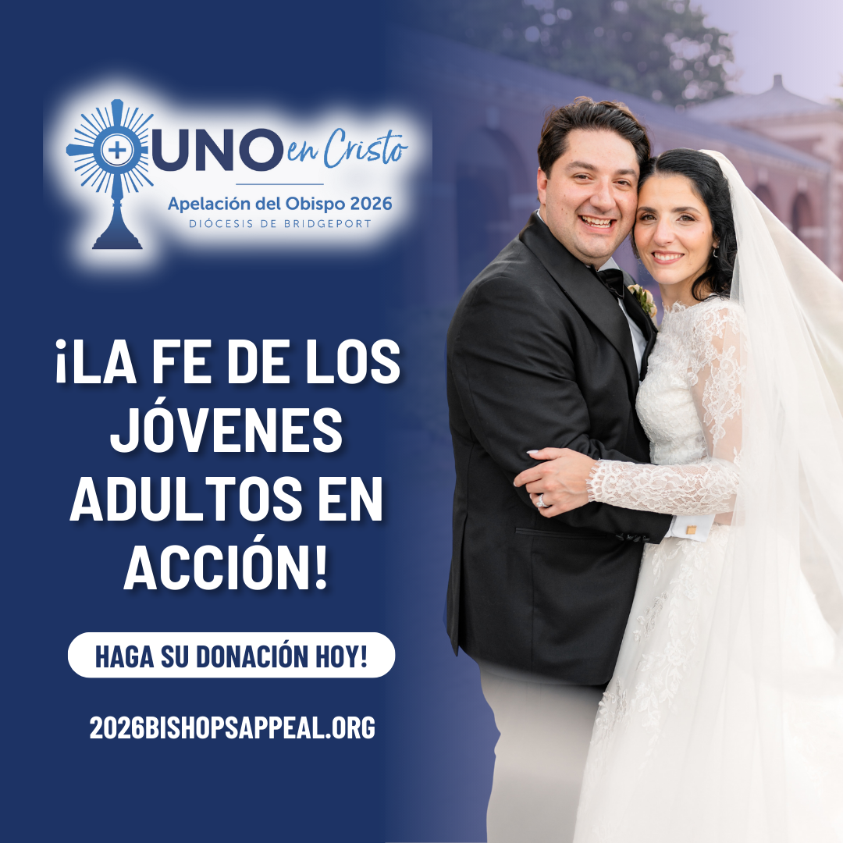
Thomas Angiolillo descubrió por primera vez la comunidad de Jóvenes Adultos de Stamford en una conferencia para hombres, donde una caseta de C4C llamó su atención. Con el apoyo y la invitación de amigos llenos de fe, comenzó a participar con regularidad y encontró un espacio donde los jóvenes adultos crecen juntos espiritualmente a través de la oración, el estudio bíblico, el servicio y una fraternidad auténtica. 🙏📖💛
Hoy, Thomas ayuda a liderar la Misa mensual para Jóvenes Adultos en la parroquia Holy Name of Jesus, una noche de adoración, confesión, Eucaristía y fraternidad que sigue reuniendo a jóvenes católicos de maneras profundas y transformadoras. Este ministerio ha fortalecido su fe, ha dado mayor sentido a su propósito y ha transformado su relación con Cristo a través de la comunidad y el servicio. ✝️🔥
La Campaña del Obispo hace posibles ministerios como este, apoyando el alcance pastoral con jóvenes adultos que renueva la Iglesia, construye unidad y forma a la próxima generación de líderes católicos. 🌟
¡Haga su donación a la Campaña del Obispo hoy! Visite: 2026BishopsAppeal.org
#2026BishopsAppeal #DiocesisDeBridgeport #UnoEnCristo #MinisterioDeJovenesAdultos

AUGUST POSTS
POST #16 TOPIC: | Ministry Spotlight- Peace in the Storm | RECOMMENDED POST DATE: | Thursday, August 20
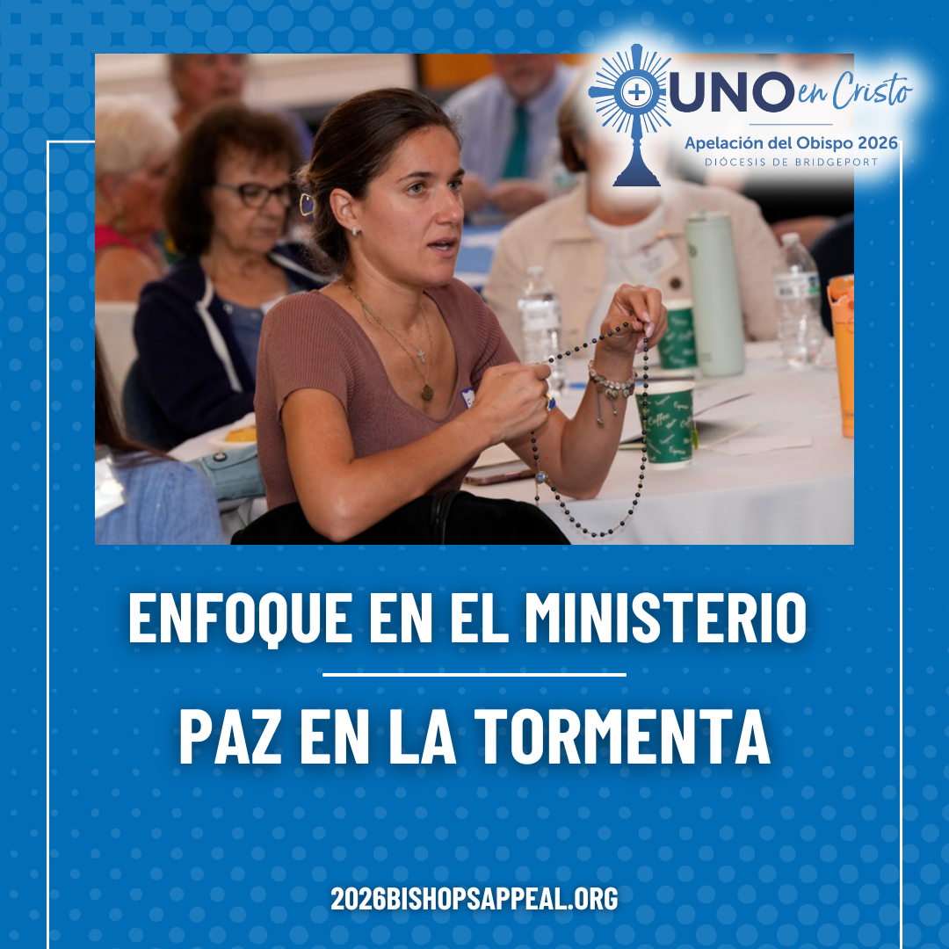
Durante la pandemia, Pat Calanca y el P. David Roman dieron inicio al ministerio Paz en la Tormenta en la Parroquia St. Aloysius en New Canaan, un grupo de apoyo espiritual para feligreses que enfrentan desafíos de salud y para los que los cuidan y buscan fortaleza. Utilizando el libro Paz en la Tormenta como guía, el grupo se reúne mensualmente para compartir oración, reflexión y fraternidad vivida en la fe.
Este ministerio, liderado por laicos, no requiere formación especial y se ha convertido en una poderosa expresión del acompañamiento, el corazón de la Campaña del Obispo, Uno en Cristo.
Gracias a la Campaña del Obispo, ministerios como Paz en la Tormenta continúan creciendo, ofreciendo esperanza, comunidad y apoyo espiritual a quienes más lo necesitan.
¡Haga su donación a la Campaña del Obispo hoy! Visite:2026BishopsAppeal.org
#2026BishopsAppeal #DiocesisDeBridgeport #UnoEnCristo #PazEnLaTormenta

SEPTEMBER POSTS
POST #17 TOPIC: | Ministry Spotlight – Pastoral Companions Program (Lisa Sheehan) | RECOMMENDED POST DATE: | Wednesday, September 9
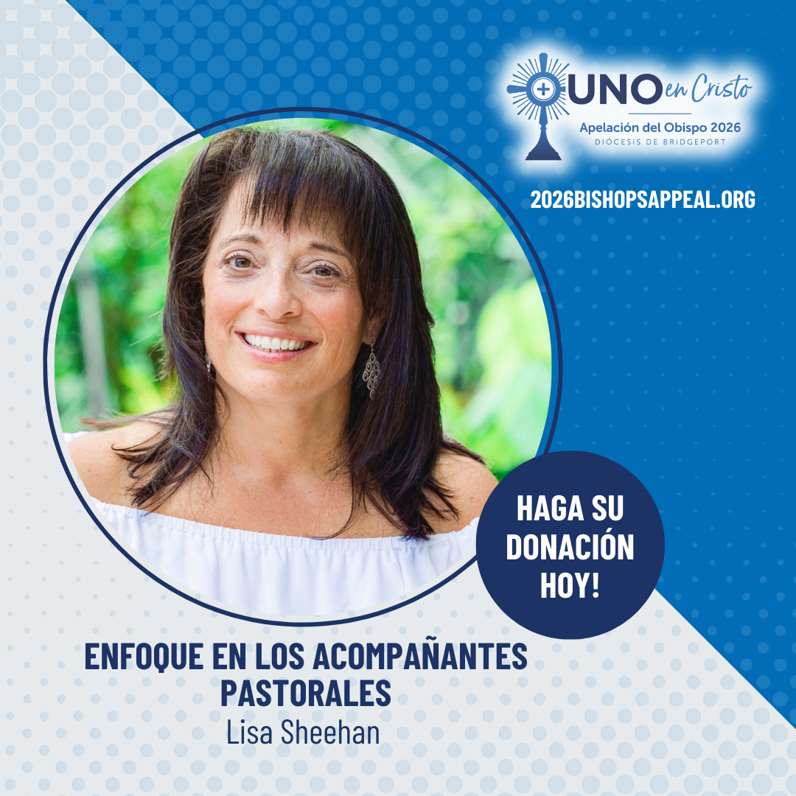
Lisa Sheehan es una de las muchas personas que sirven en el programa de Acompañantes Pastorales, visitando a feligreses en sus hogares, centros de cuidado y hospitales. 🏡💒
A través de la oración, la Palabra de Dios y el compartir la Eucaristía, estos compañeros llevan consuelo, cercanía y comunidad a quienes están confinados en casa o atraviesan momentos de necesidad. ✝️ Desde celebrar cumpleaños hasta acompañar a alguien en sus últimos días, cada visita es un ministerio de amor y de fe puesta en acción. 💛
Este programa no solo fortalece la fe de quienes reciben las visitas, sino que también enriquece la vida de los propios acompañantes, profundizando su relación con Cristo y con su comunidad parroquial. 🙏
Actos de servicio como estos están en el corazón de la iniciativa “The One”, recordándonos las palabras de Mateo 25:40: “Cada vez que lo hicieron con el más pequeño de mis hermanos, lo hicieron conmigo”. 🌟
La Campaña del Obispo hace posibles ministerios como este. 💙 ¡Haga su donación y apoye la renovación pastoral continua de nuestra Diócesis hoy! Visite: 2026BishopsAppeal.org
#2026BishopsAppeal #DiocesisDeBridgeport #UnoEnCristo #AcompañantesPastorales
SEPTEMBER POSTS
POST #18 TOPIC: | Seton Collaborative | RECOMMENDED POST DATE: | Thursday, September 24
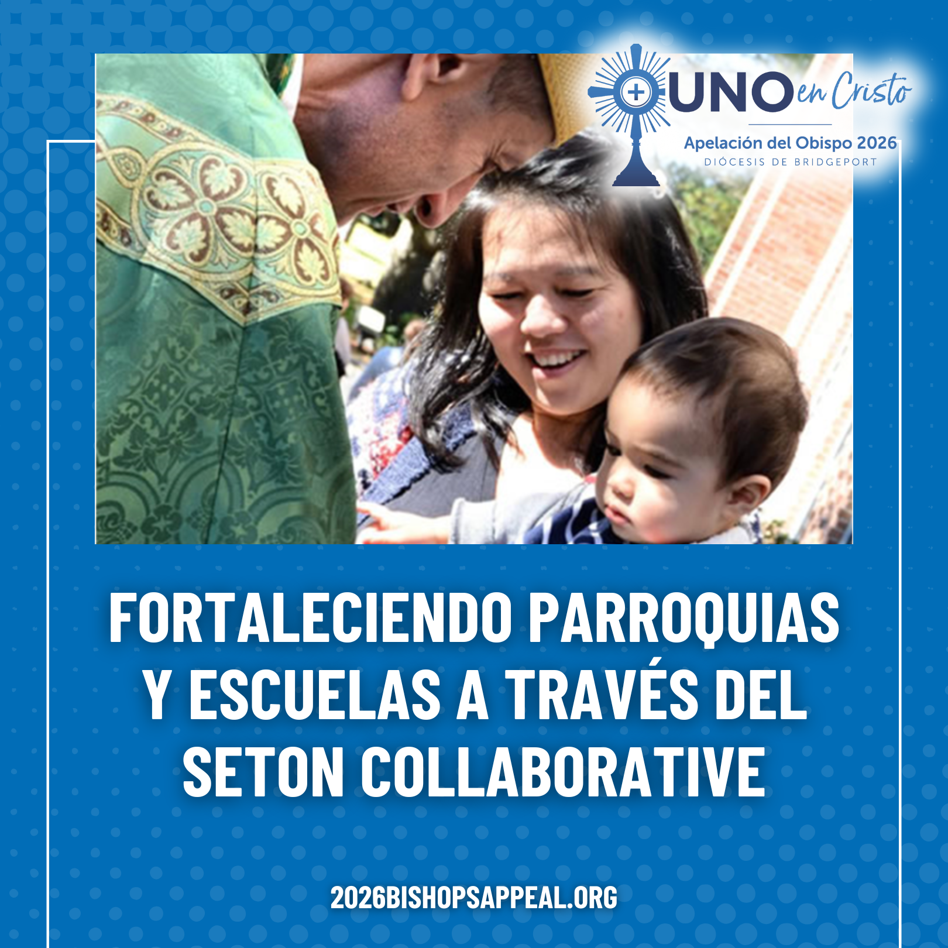
El Seton Collaborative es una nueva organización diocesana sin fines de lucro creada para fortalecer nuestras parroquias y escuelas transformando su forma de operar, para que puedan servir mejor a sus comunidades y apoyar tanto la excelencia académica como el crecimiento espiritual.
Al identificar eficiencias, estandarizar y automatizar procesos, compartir mejores prácticas, desarrollar al personal y aprovechar economías de escala, el Seton Collaborative ayuda a los ministerios a enfocarse más plenamente en su misión de formar discípulos y educar a las futuras generaciones.
La misión del Seton Collaborative es promover el crecimiento y la innovación en escuelas y parroquias aportando experiencia, creatividad, recursos y capital para impulsar la renovación en toda la Diócesis de Bridgeport.
Como nos recuerda el Obispo Frank J. Caggiano:
“Para que la Iglesia sea renovada, debemos liberar los talentos que se nos han dado. Y para que la Iglesia crezca, necesitamos colaborar”.
A través de la Campaña del Obispo, Uno en Cristo, su apoyo hace posible este trabajo vital.
¡Conozca más hoy! 2026BishopsAppeal.org
#2026BishopsAppeal #DiocesisDeBridgeport #UnoEnCristo #SetonCollaborative

OCTOBER POSTS
POST #19 TOPIC: | Diaconate Spotlight- Andres Grajales | RECOMMENDED POST DATE: | Tuesday, October 6
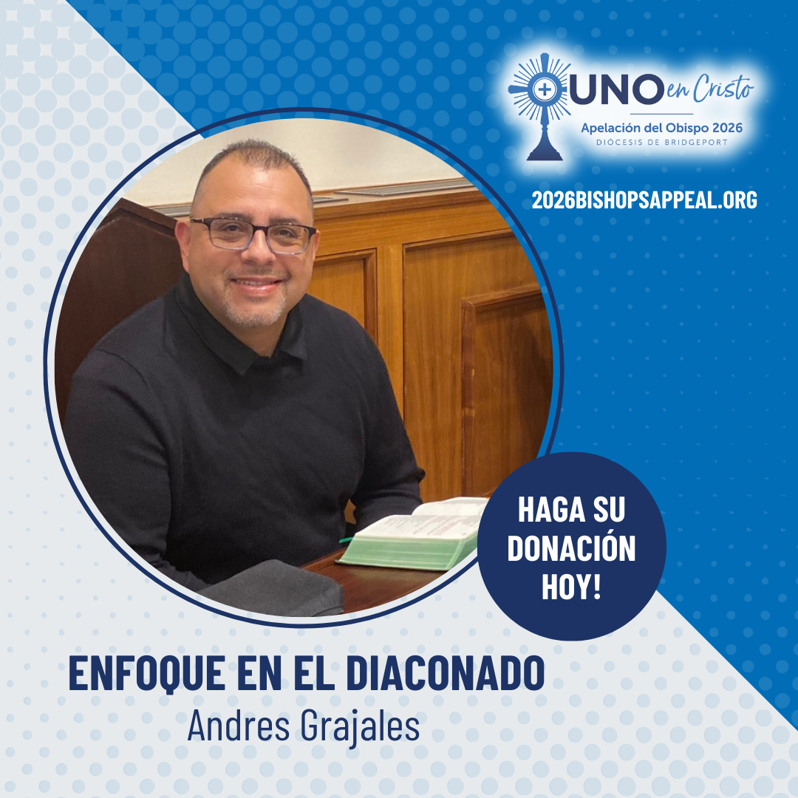
Para Andrés Grajales, el llamado al diaconado llegó de manera suave pero clara, a través de tres sacerdotes distintos, quienes lo animaron a discernir la invitación de Dios. Con el apoyo de su familia, de la comunidad de Renovación Carismática y de su párroco, ingresó al proceso de formación y descubrió una de las experiencias más plenas de su vida. 🙏
Andrés espera, si Dios lo permite, servir como diácono reflejando la luz de Cristo a todos, tanto dentro de la Iglesia como a quienes aún no lo han encontrado, fortaleciendo la renovación y la unidad como Uno en Cristo.
La Campaña del Obispo hace posible la formación del diaconado, apoyando la educación, la guía espiritual y la preparación pastoral de futuros diáconos como Andrés. 🌟
Conozca más y haga su donación hoy visitando: 2026BishopsAppeal.org
#2026BishopsAppeal #DiocesisDeBridgeport #UnoEnCristo #Diaconado

OCTOBER POSTS
POST #20 TOPIC: | Apologetics Spotlight- Suan Sonna | RECOMMENDED POST DATE: | Wednesday, October 21
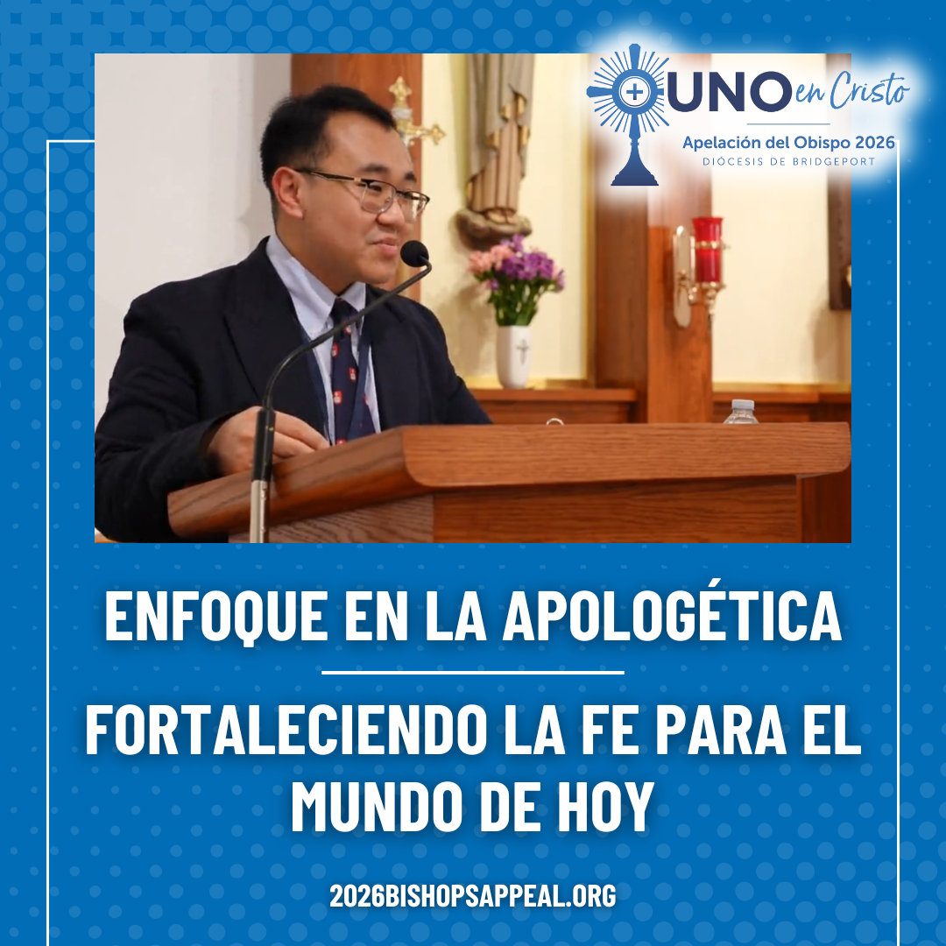
En un mundo lleno de preguntas, los católicos estamos llamados a conocer nuestra fe, vivirla profundamente y compartirla con claridad, confianza y caridad.
Por eso, la Diócesis de Bridgeport se llena de entusiasmo con la labor de Suan Sonna, Director de Apologética, cuya misión es:
✨ Enseñar lo que creemos, por qué lo creemos y cómo compartirlo con gracia
✨ Crear oportunidades para encontrarnos con Cristo, Aquel que es la Verdad
✨ Acompañar a las personas en sus preguntas con cercanía y cuidado
La visión de Suan sobre la apologética va más allá de “defender la fe”. Se trata de una formación intelectual arraigada en los principios F.I.R.E. — Fidelidad, Integridad, Rigor y Empatía — que ayuda a los católicos a acercarse más a Cristo y a dialogar con confianza en la cultura actual.
A través de diálogos, retiros, noches de testimonio, mentorías e iniciativas juveniles, esta oficina está ayudando a construir una Iglesia reflexiva y fiel para el futuro. 💒
Todo esto es posible gracias a la Campaña del Obispo, que ayuda a los católicos a crecer en la fe y en la confianza para vivirla. ❤️
Conozcca más y haga hoy su donación a la Campaña del Obispo visitando: 2026BishopsAppeal.org
#2026BishopsAppeal #DiocesisDeBridgeport #UnoEnCristo #Apologetica

NOVEMBER POSTS
POST #21 TOPIC: | National Vocations Awareness Week | RECOMMENDED POST DATE: | Monday, November 2
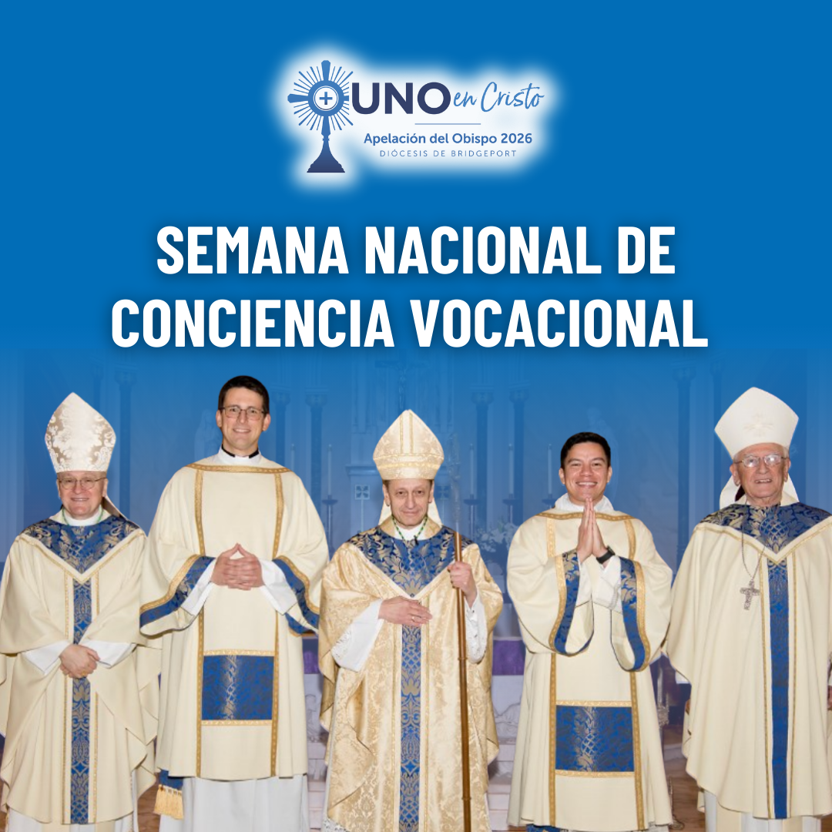
Esta semana celebramos el valor de quienes escuchan el llamado de Dios y la belleza de decir “sí” a una vida de servicio en la Iglesia. Ya sea que el Señor llame al sacerdocio, a la vida consagrada, al matrimonio o a la vida laical comprometida, toda vocación es un don para el Cuerpo de Cristo. ✝️💙
A través de la Campaña del Obispo 2026, nuestra Diócesis continúa apoyando la formación de futuros sacerdotes y líderes, ofreciendo la guía, la educación y el acompañamiento espiritual necesarios para ayudarles a discernir con confianza y esperanza. Su generosidad realmente da forma al futuro de nuestra Iglesia. 💒
Al comenzar esta semana especial, los invitamos a unirse en oración por vocaciones santas, alegres y generosas. Señor, abre los corazones a Tu llamado y guía a Tu pueblo hacia su verdadero propósito. 🌿
Apoye las vocaciones de nuestra Diócesis visitando: 2026BishopsAppeal.org
#2026BishopsAppeal #DiocesisDeBridgeport #UnoEnCristo #SemanaDeConcienciaVocacional

NOVEMBER POSTS
POST #22 TOPIC: | Thanksgiving Reflection | RECOMMENDED POST DATE: | Monday, November 23
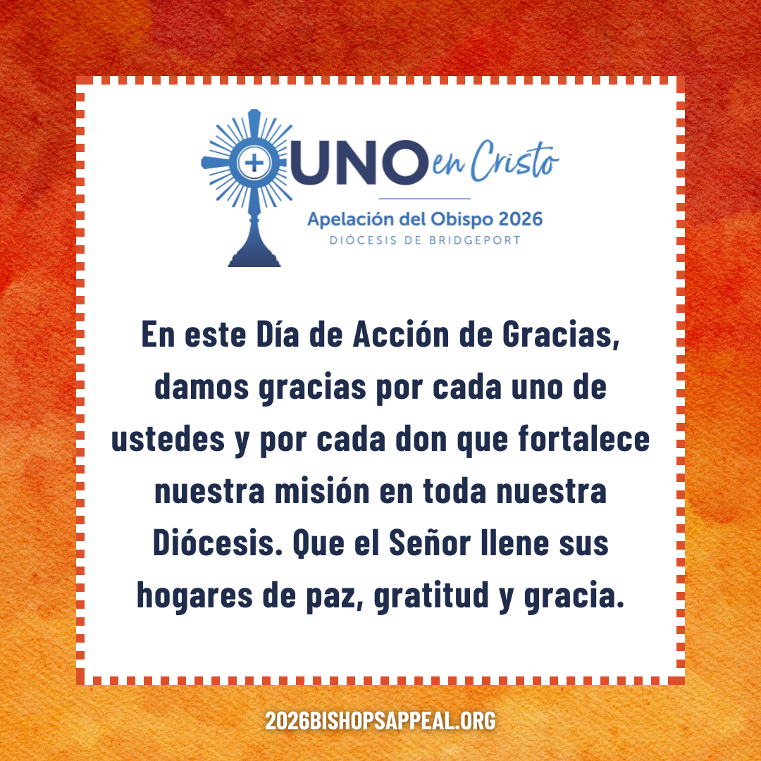
Al reunirnos alrededor de la mesa en este Día de Acción de Gracias, hacemos una pausa para recordar que toda bendición viene del Señor, quien nos llama a caminar con Él y unos con otros cada día. ✝️💛
A través de la Campaña del Obispo 2026, nuestra familia diocesana se une como Uno en Cristo, apoyando ministerios que ninguna parroquia podría llevar a cabo por sí sola. Su generosidad permite que nuestra Iglesia pueda:
• 🤝 Ayudar a nuestros hermanos y hermanas en momentos de crisis a través de Caridades Católicas
• 🙏 Formar sacerdotes, diáconos y líderes laicos
• 👧👦 Acompañar a niños y adultos en su crecimiento en la fe
• 🌟 Apoyar a todas nuestras familias
• 🤝 Llevar el consuelo de Cristo a quienes sufren, están solos o enfermos
• ❤️ ¡Y mucho más!
En este Día de Acción de Gracias, damos gracias por cada uno de ustedes y por cada don que fortalece nuestra misión en toda nuestra Diócesis. Que el Señor llene sus hogares de paz, gratitud y gracia.
Gracias por caminar con nosotros como Uno en Cristo. 🙏
¡Haga su donación a la Campaña del Obispo hoy! Visite: 2026BishopsAppeal.org
#2026BishopsAppeal #DiocesisDeBridgeport #UnoEnCristo #AccionDeGracias

DECEMBER POSTS
POST #23 TOPIC: | Preparing for Christmas | RECOMMENDED POST DATE: | Friday, December 18
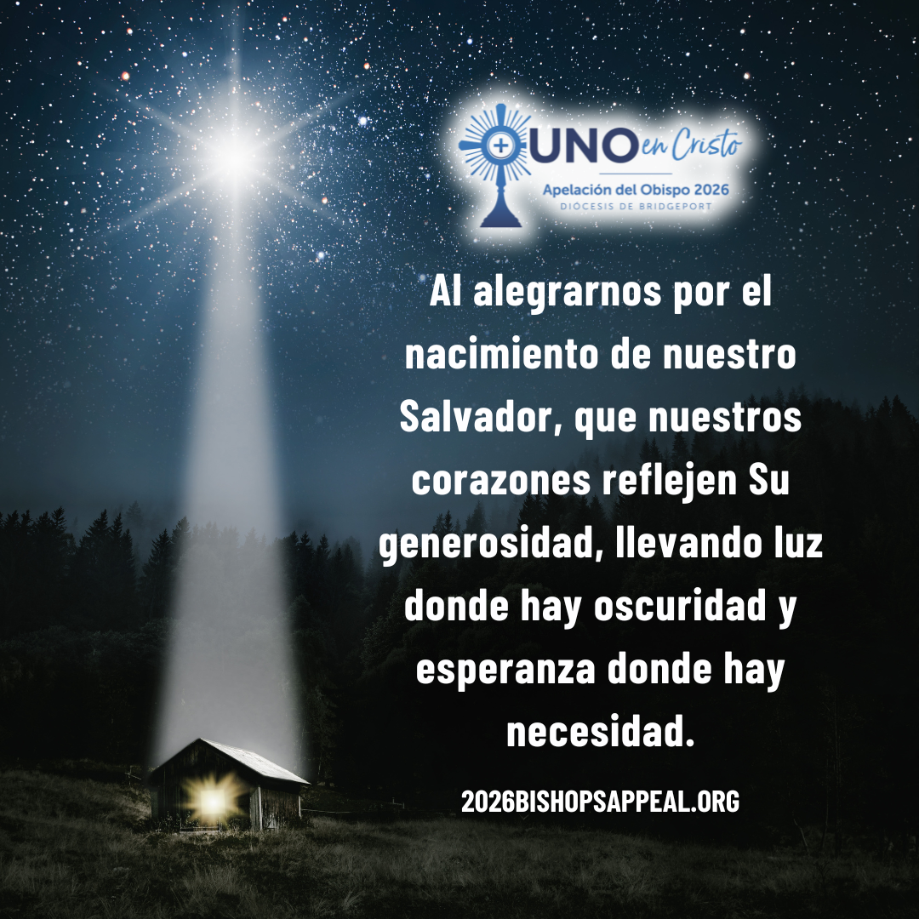
Al prepararnos para la Navidad, reflexionamos sobre el milagro del Verbo hecho carne, la Luz que entra en nuestro mundo para traer esperanza, sanación y salvación. ✝️🌟
A través de la Campaña del Obispo 2026, continuamos la misión de Cristo al apoyar ministerios que comparten su amor con quienes más lo necesitan. Su generosidad ayuda a formar futuros sacerdotes, fortalecer a las familias, levantar a los más pobres, consolar a quienes sufren y abrir las puertas a la educación católica. 💒❤️
Al celebrar el nacimiento de nuestro Salvador, que nuestros corazones reflejen Su generosidad, llevando luz donde hay oscuridad y esperanza donde hay necesidad.
Gracias por apoyar la Campaña del Obispo y por ayudarnos a caminar juntos como Uno en Cristo.
Para seguir apoyando, visite: 2026BishopsAppeal.org
#2026BishopsAppeal #DiocesisDeBridgeport #UnoEnCristo #Navidad

DECEMBER POSTS
POST #24 TOPIC: | End of Year Thank You | RECOMMENDED POST DATE: | Monday, December 28
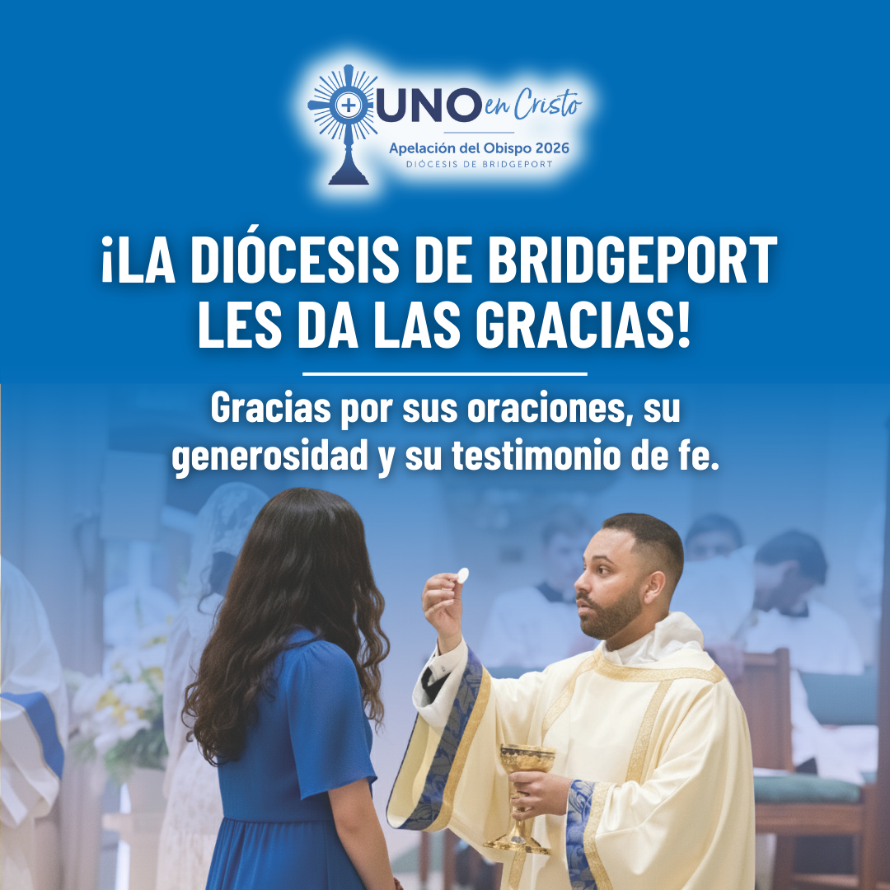
✨ Al llegar al final de este año, la Diócesis de Bridgeport da gracias por cada uno de ustedes. ✨
Gracias a su generosidad a la Campaña del Obispo, vidas en toda nuestra Diócesis han sido transformadas:
● Vecinos en crisis han recibido esperanza a través de Caridades Católicas 🤝🌟
● Seminaristas continúan respondiendo al llamado de Dios 🙏🔥
● Jóvenes adultos encuentran una comunidad arraigada en la fe ✨💒
● Diáconos y líderes laicos crecen en servicio y formación 📖
● Familias se fortalecen a través del ministerio juvenil y el acompañamiento pastoral 💛👨‍👩‍👧‍👦
● Sacerdotes jubilados reciben cuidado con amor y dignidad ✝️❤️
Cada historia de este año, cada vocación, cada ministerio y cada obra de misericordia fueron posibles porque nuestra comunidad diocesana camina como Uno en Cristo.
🙏 Gracias por sus oraciones, su generosidad y su testimonio de fe.
Juntos, continuamos llevando el amor de Cristo a cada rincón del Condado de Fairfield. 💛
#2026BishopsAppeal #DiocesisDeBridgeport #UnoEnCristo #Gracias

